网站加速优化策略

[www.baidu.com](http://www.baidu.com) -> F12 ->network -> F5-> name click baidu.com->header

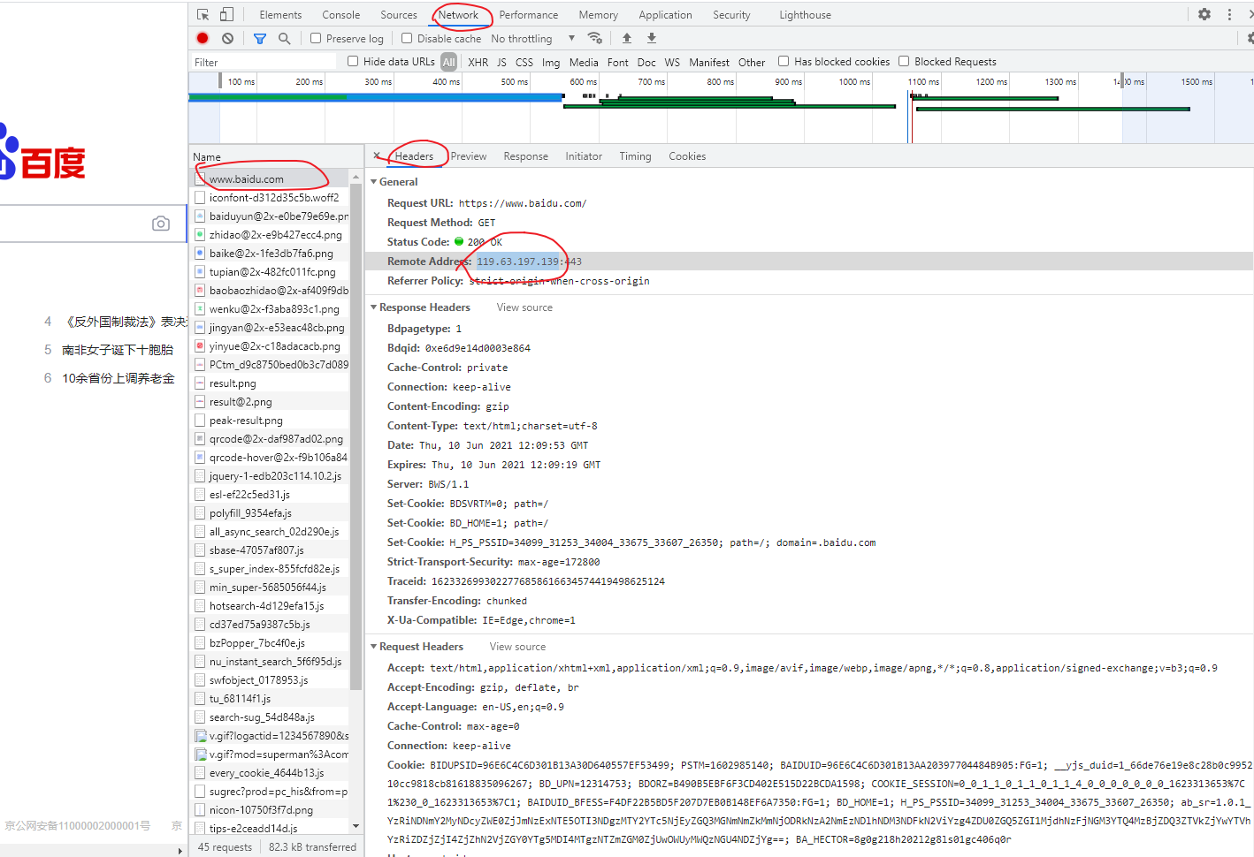

解决边缘区域（离服务器远）访问速度问题： 阿里全站加速功能，可以将你的网站缓存到全球上千个不同的服务器。

知识储备

技术博客， 微信公众号

算法思维， for循环次数